Терапевтические возможности окрашенных очковых линз
6 сентября 2013
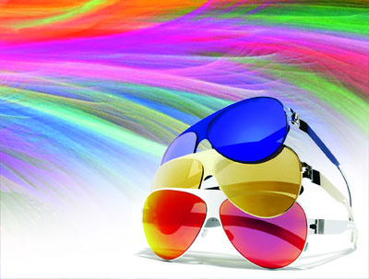
Заказывая в оптическом салоне очки с окрашенными линзами, пользователь, как правило, стремится с их помощью выгодно подчеркнуть свой индивидуальный имидж. Между тем ношение специально окрашенных линз может иметь и терапевтический эффект.
- Окрашивание органических очковых линз
- Немного истории
- Специальные окрашенные линзы по медицинским показаниям
- Терапевтическое действие
Окрашивание очковых линз по-прежнему является популярной услугой в оптических салонах, помогая специалистам изготавливать очки, выгодно подчеркивающие индивидуальный имидж заказчика. Однако ношение специально окрашенных линз не только способствует улучшению внешности пользователя очков, но и может иметь терапевтический эффект и помочь в предупреждении развития или в облегчении симптомов целого ряда заболеваний.

Окрашивание органических очковых линз
Окрашивание очковых линз - это относительно несложный процесс, заключающийся в выдерживании линз в растворах органических красителей определенное время при определенной температуре. Во время окрашивания происходит проникновение молекул красителя в поверхностные слои материала линз, в результате чего линзы приобретают требуемый оттенок. Интенсивность окрашивания зависит от свойств материала линз, концентрации красителя в растворе, температуры раствора и продолжительности окрашивания. При помощи специальных составов-нейтрализаторов можно уменьшить интенсивность окраски, а дополнительные цвета помогут добиться нужного оттенка в соответствии с пожеланиями заказчика.
Представленный сегодня на рынке широкий ассортимент линз из различных материалов, в частности из разнообразных высокопреломляющих материалов, поликарбоната и трайвекса, усложнили процедуру окрашивания. Названные материалы более чувствительны к стабильности концентрации раствора красителя и его температуре. Следует также иметь в виду, что окрашивание возможно только до нанесения многофункциональных покрытий, а российские оптические мастерские в подавляющем большинстве не располагают необходимым для этого дорогостоящим оборудованием. В связи с этим большинство оптических предприятий предлагают услуги по окрашиванию линз из СR-39 и других материалов с окрашиваемыми упрочняющими покрытиями, а заказы на окрашивание линз из высокопреломляющих материалов, поликарбоната и трайвекса размещают на производственных мощностях зарубежных производителей.
До недавнего времени назначение хроматических светопоглощающих линз и насадок для корригирующих очков не имело серьезного медицинского обоснования, а светопоглощающие фильтры, подбор которых проводили на основании субъективных ощущений комфорта у пользователя, как правило, применялись для защиты от яркого солнечного света или по косметическим соображениям. Однако окрашивание линз не только способствует созданию оригинальных очков, улучшающих или формирующих креативный имидж их пользователя: исследования показывают, что специальные виды окрашивания, которые иногда называют терапевтическими, могут помочь в предупреждении ряда заболеваний и состояний (рис. 1). Современной науке уже хорошо известно, что воздействие цвета может вызывать у человека определенный физиологический и психологический эффект. Это же обстоятельство давно учитывается в искусстве, эстетике, а также в гигиене производства.
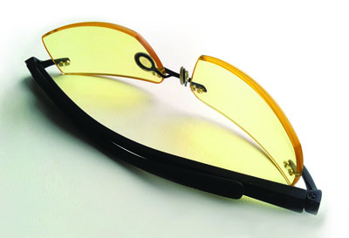
Рис. 1. Окрашенные линзы-светофильтры могут применяться при различных глазных заболеваниях

Немного истории
Случаи применения цветных линз были отмечены еще в древности - так, изумруд римского императора Нерона (I век н. э.), через который он наблюдал за боями гладиаторов, являлся не только корригирующей линзой, но и цветным светофильтром. Считается, что основы цветотерапии были разработаны в древности в Египте, Индии, Китае и Персии. В египетских храмах археологи обнаружили помещения, которые были построены таким образом, что солнечные лучи преломлялись в семь цветов спектра.¹ Авиценна (ок. 980-1037) прописывал своим пациентам воздействие определенными цветами в зависимости от характера их заболевания и душевного состояния (рис. 2). Применялись ванны с окрашенной водой, окна занавешивали цветными шторами; считалось эффективным также облачение пациентов в одежду определенного цвета.
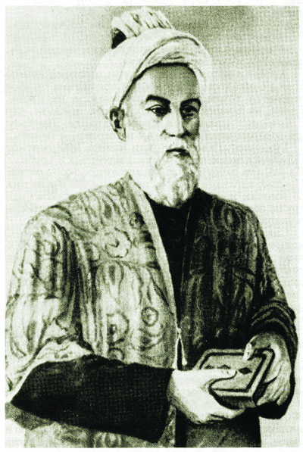
Рис. 2. Авиценна прописывал своим пациентам воздействие определенными цветами в зависимости от характера их заболевания и душевного состояния
Средневековые врачи также верили в магическую силу некоторых цветов и применяли цветотерапию для исцеления больных. В Европе научное исследование лечебного эффекта цветового воздействия началось лишь в середине XIX века и связано было с именами французских медиков Пото, Жуара, Поэга и Плезантона. При лечении неврологических расстройств ими было отмечено болеутоляющее воздействие солнечного света, пропущенного через синий и фиолетовый фильтры. Работы этих ученых привлекли внимание европейских врачей самых различных специальностей, и в начале ХХ века многие русские и немецкие терапевты подтвердили результаты наблюдений французских коллег за лечебным воздействием цветных лучей на течение различных заболеваний.
Русский ученый, невропатолог Владимир Михайлович Бехтерев придавал большое значение вопросам воздействия цветовых лучей на органы человеческого тела. Он исследовал влияние различных цветных лучей и ощущений человека от их воздействия на скорость психических процессов. Из опытов выяснилось, что лучи, находящиеся ближе к инфракрасной части спектра, производят оживляющее действие, коротковолновый желтый цвет не оказывает заметного влияния на психику, в то время как зеленый цвет замедляет, а фиолетовый угнетает психические процессы и ухудшает настроение испытуемых. На основании многочисленных наблюдений Бехтерев пришел к выводу о тормозящем действии голубого цвета при состоянии психического возбуждения и об активизирующем действии розового цвета при подавленности и психическом угнетении.
В начале XX века о применении желтых и желто-оранжевых очков для повышения остроты зрения писали многие авторы (рис. 3). Однако серьезное изучение проблемы хроматической коррекции началось только в 1970-х годах, чему способствовало открытие повреждающего действия ультрафиолетового и коротковолнового видимого света на сетчатку глаза, выявление влияния спектральных фильтров на разрешающую способность глаза и на зрительную работоспособность, прежде всего на способность к чтению.²
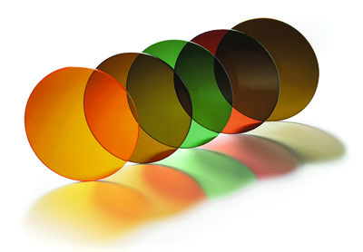
Рис. 3. О применении желтых и желто-оранжевых очков для повышения остроты зрения писали многие авторы в начале XX века

Специальные окрашенные линзы по медицинским показаниям
В 1990-е годы в нашей стране и за рубежом были проведены исследования, рассматривающие возможности применения окрашенных светофильтров с определенными спектральными характеристиками при различных глазных заболеваниях. В 1995 году Московским НИИ глазных болезней им. Гельмгольца совместно с Институтом химической физики РАН и фирмой «Интероптик» было выпущено информационное письмо «Спектральные фильтры как вид лечебной коррекции зрения», в котором были сформулированы основные принципы хроматической коррекции.³
Лечебное воздействие хроматических светофильтров на орган зрения, как указано в информационном письме, можно разделить на три основных вида:
- биологическое воздействие, заключающееся в защите сетчатки от фотоповреждения ультрафиолетовым и коротковолновым видимым светом;
- оптическое воздействие, повышающее разрешающую способность за счет улучшения качества изображения;
- психологическое воздействие, способствующее улучшению комфорта и повышению работоспособности.
Желтые фильтры, отрезающие синюю коротковолновую область и имеющие различные спектральные характеристики, применяют при начальных стадиях катаракты и при афакии. Желто-коричневые фильтры с 5-30%- м светопропусканием при длине волны 560 нм назначают при альбинизме, а при врожденной дисфункции макулы применяют оранжевые фильтры с началом пропускания от 520 нм. Фильтры, отрезающие ультрафиолет и видимую область спектра солнечного излучения до длины волны 430 нм, так называемые блю-блокеры (Blue- blockers), рекомендуют при сенильной макулопатии.
Выбирать фильтры рекомендуется исходя из результатов целого ряда предварительных тестов, позволяющих подобрать спектральный фильтр, который не должен:
- ухудшать остроту зрения по обычным таблицам оптотипов в стандартных условиях освещения;
- снижать частотно-контрастную характеристику зрения;
- уменьшать или по крайней мере не увеличивать чувствительность глаза к боковой засветке;
- вызывать нарушения цветоощущения, для проверки которого применяются таблицы для исследования цветоразличения Е. Н. Юстовой и соавторов.
При подборе фильтра необходимо учитывать субъективное чувство комфорта пациента, для чего ему необходимо походить в очках с выбранными фильтрами в помещении и по улице в течение 20-30 мин. Московская фирма «Лорнет» выпустила в конце 1990-х годов специальный пробный набор спектральных фильтров для врачей аналогично набору пробных очковых линз. После выбора оптимального фильтра по результатам тестов в рецепте указывается его код, и полимерные линзы окрашиваются в соответствии с его спектральной характеристикой.⁴
Внимание ученых к подбору спектральных фильтров для терапии расстройств, связанных с проблемами зрительного восприятия, было привлечено благодаря исследованиям американского психолога Элен Ирлен (Helen Irlen), которая в 1983 году опубликовала работу, где привела данные об уменьшении искажений при чтении в результате использования окрашенных фильтров.⁵ Однако выбор конкретного вида светофильтра с последующим изготовлением наподобие его окрашенных линз был хотя и большим (до 150 вариантов), но все же достаточно произвольным.
Для получения количественных характеристик выбранного оптимального цвета американский ученый Арнольд Уилкинс (Arnold Wilkins) сконструировал интуитивный колориметр, в котором были скомбинированы три основных цвета, позволяющие формировать разнообразные цвета при освещении печатного текста (рис. 4⁵). Прозрачный диск (большой круг на рис. 4) разделен на три сектора, каждый из которых содержит цветной фильтр: красный, зеленый или синий. Диск вращается вокруг центральной оси, которая может смещаться в горизонтальном направлении. Белый свет проходит через светофильтры и окрашивается пропорционально площадям освещаемых цветных фильтров, формируя излучение различных цветов.
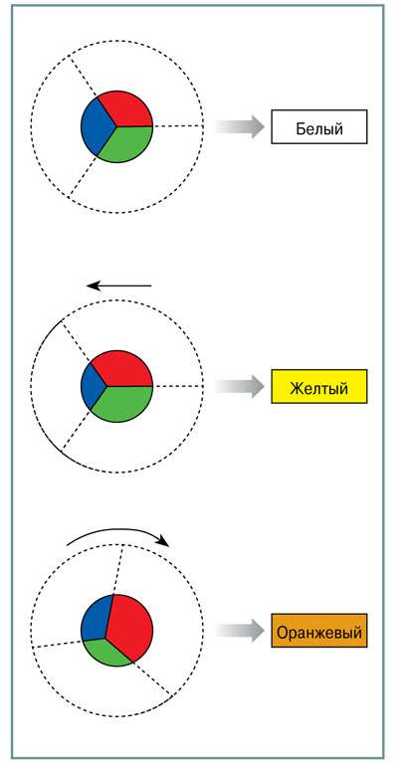
Рис. 4. Принцип действия интуитивного колориметра
Вид проходящего светового потока определяется площадью окрашенных светофильтров
Сегодня для определения оптимального спектрального фильтра при различных видах состояний здоровья, расстройств нервной системы и глазных заболеваний используется как методика Ирлен, заключающаяся в подборе наиболее подходящего фильтра из имеющегося набора, так и методика освещения печатного текста световым потоком различного спектрального состава. В основе обеих методик лежит предположение, что перегрузка зрительных зон коры головного мозга (заметим, что зрительная информация составляет до 70% от общего количества поступающей в мозг и требующей переработки информации) в некоторых случаях может привести к экстремальным последствиям для функционирования других систем организма. Тогда подбор фильтров, снижающих напряжение в зрительных зонах головного мозга, улучшает их функционирование и положительно влияет как на качество зрения, так и на деятельность остальных систем. Линзы, окрашенные в выбранные цвета, снижающие зрительное напряжение, в качестве вторичного эффекта также могут уменьшить гиперчувствительность больных к яркому свету. В тех же случаях, когда компенсация действия других систем организма вследствие зрительной перегрузки не произошла, то эти системы не будут затронуты и продолжат независимое функционирование.⁶

Терапевтическое действие

Линзы - коротоковолновые фильтры
Сегодня производители красителей и расходных материалов для окрашивания линз выпускают специальные составы с УФ-абсорберами, обработка в которых позволяет отрезать и не пропустить к глазам опасные ультрафиолетовую и коротковолновую составляющие солнечного излучения (рис. 5⁷). Согласно результатам современных исследований длительное воздействие УФ- излучения способно вызывать такие виды хронических офтальмопатологий, как катаракта, возрастная макулярная дегенерация, онкологические заболевания, птеригиум, пингвекула и хронический конъюнктивит. Уменьшение или полное исключение воздействия на глаза синего и ультрафиолетового излучения поможет пользователям очков, страдающих от повышенной светочувствительности, а также предупредит развитие целого ряда серьезных заболеваний. Хотя основным источником ультрафиолетового излучения является солнце, не стоит забывать, что человек, работающий в помещении, освещаемом яркими флуоресцентными лампами, также сможет защитить свои глаза в результате ношения УФ-поглощающих линз.
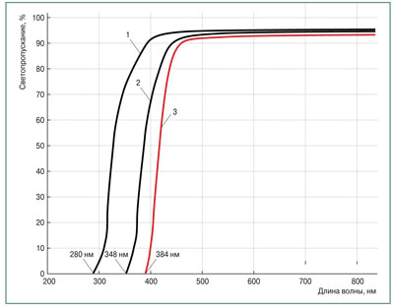
Рис. 5. Линзы после обработки в УФ- абсорбере:
1 – линза из минерального стекла; 2 – линза из СR- 39 без обработки в УФ- абсорбере; 3 – линза из СR- 39 после обработки в растворе УФ- абсорбера с составом UV Formula 1 компании Phantom Research
Обработка в растворах УФ-абсорберов производится так же, как и стандартное окрашивание. Составы для обработки выпускаются компаниями-изготовителями в виде жидких и сухих гранулированных концентратов, а также таблеток, которые растворяются в определенном количестве воды. Контроль эффективности отрезания ультрафиолетового излучения и видимой синей составляющей солнечного излучения после обработки линз в растворах УФ-абсорберов следует осуществлять на специальных УФ-тестерах или спектрофотометрах.

Окрашенные очковые линзы при мигрени
Мигрень - неврологическое заболевание, наиболее частым и характерным симптомом которого являются эпизодические или регулярные сильные и мучительные приступы головной боли в одной (редко в обеих) половине головы.⁸ Приступы головной боли сочетаются с тошнотой, рвотой, светобоязнью. Наблюдаются бледность или покраснение кожи лица, похолодание кистей и стоп, слабость, озноб, зевота и другие явления. Больные обычно жалуются на ощущение светящихся искр, зигзагообразных линий, иногда на снижение зрения и туман в глазах⁹ - это признаки так называемой офтальмической мигрени. Страдающим этим видом мигрени врачи нередко рекомендуют носить очки со светопоглощающими линзами, однако лишь недавно исследователи смогли выяснить, почему специально окрашенные очковые линзы помогают уменьшить головную боль при мигрени.
Профессор Жи Хуанг (Jie Huang) из отделения радиологии Мичиганского университета (США) в 2011 году применил метод функционального магнитнорезонансного воспроизведения изображения (functional magnetic resonance imaging - fMRI) для исследования того, как окрашенные линзы помогают нормализовать активность мозга у пациентов с мигренью, предупреждая болевые приступы. Группа специалистов под руководством Хуанга показала, что линзы, специально окрашенные для конкретного пациента, способствовали нормализации деятельности зрительной зоны коры головного мозга, которая отвечает за переработку зрительной информации. Ранее исследования Хуанга позволили установить наличие аномальной мозговой деятельности у пациентов с мигренью, названной гиперактивацией, когда они видят насыщенные картинки или образы в виде «ауры» предметов. Окрашенные линзы помогают уменьшить проявление этого эффекта.
Одним из направлений исследования, проведенного Жи Хуангом, было выяснение того, какие зрительные стимулы провоцируют возникновение приступов мигрени. Воспринимаемые больными образы в виде высококонтрастных решеток или сеток, создающих иллюзию формы, цвета и движения, не только вызывают мигрень, но и могут способствовать возникновению приступов эпилепсии у пациентов с фоточувствительной формой этого заболевания. Всем страдающим мигренью участникам исследования (11 человек) были подобраны окрашенные линзы при помощи интуитивного колориметра - устройства, применяемого для освещения текста различными цветными лучами. Его использование позволяет подобрать каждому человеку наиболее комфортный для него цвет, облегчающий чтение текста и уменьшающий искажения. Каждому испытуемому были выданы линзы, окрашенные в подобранный на колориметре цвет, а также были выданы еще два вида линз, окрашенных в другие (не оптимальные) цвета. Человек, страдающий мигренью, проходил исследование вместе со здоровым человеком, на котором также опробовали выданные больному линзы. При проведении обследования на установке fMRI испытуемым показывали ряд изображений «чересполосицы», в то время как сам прибор фиксировал деятельность мозга. Затем ученые проанализировали влияние окрашенных линз на деятельность различных зрительных зон коры мозга. Было установлено, что окрашенные линзы снизили гиперактивацию мозга у страдающих мигренью в зрительной зоне V2 коры головного мозга. Хотя пациенты в 40% случаях сообщили об улучшении состояния при использовании контрольных (не оптимальных) окрашенных линз, улучшение при использовании специально подобранных и окрашенных линз во время восприятия изображений, вызывающих напряжение зрительных зон коры мозга, было более значительным - 70% (рис. 6). Результаты исследования были опубликованы в журнале Cephalalgia.¹⁰
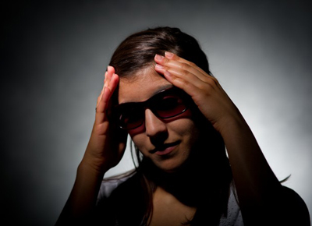
Рис. 6. Окрашенные линзы помогают нормализовать активность мозга у пациентов с мигренью, предупреждая болевые приступы

Окрашенные линзы при сезонном аффективном расстройстве
Сезонное аффективное расстройство (САР) является рекуррентным (повторяющимся) депрессивным расстройством, приступы которого возникают в определенное время года. Наиболее частый вариант - зимнее САР, при котором депрессия у пациентов развивается осенью или ранней зимой с ремиссией или переходом в гипоманиакальное состояние весной.¹¹
У страдающих САР согласно данным Родина и Томпсона¹² смена сезона вызывает резкие перемены в настроении, ощущение недостатка энергии, приступы грусти и отчаяния. Наилучшим способом облегчения симптомов является применение таких физиотерапевтических методов, как светотерапия, которая заключается в искусственном увеличении длительности воздействия на пациента дневного света, имитирующего светлое время летом. Исследования показали, что помимо увеличения продолжительности светового воздействия цвет излучения имеет принципиальное значение для достижения антидепрессантного эффекта.
По данным ученых из Национального института психического здоровья (National Institute of Mental Health) в Бетесде (Мэриленд, США), зеленый цвет, к которому наиболее чувствителен глаз человека, является самым эффективным при лечении пациентов с САР. Профессор Герберт Вертхейм (Herbert Wertheim) из американской компании Brain Power, Inc. (BPI) предложил использовать линзы, окрашенные красителем Winter Sun («Зимнее солнце») производства BPI для оптимизации антидепрессантного воздействия светотерапии. Такие линзы-светофильтры имеют золотисто-желтый цвет и обеспечивают высокий уровень защиты от УФ-излучения (рис. 7). Их можно использовать как в помещении, так и на открытом воздухе. Появившись на рынке в 1982 году, очки с линзами, окрашенными красителем Winter Sun и получившими одноименное название, доказали свою эффективность при ношении в зимнее время в таких странах, как Швеция, Норвегия и др., где этот период характеризуется долгими ночами и короткими световыми днями, что создает предпосылки для депрессии. Спектральная характеристика линз Winter Sun была разработана для обеспечения максимальной четкости изображения. Они помогают защищать глаза от потенциально опасного диапазона солнечного излучения и улучшают психологическое состояние многих пользователей, а не только страдающих САР.¹³
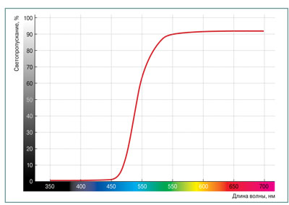
Рис. 7. Спектральная характеристика линз Winter Sun компании BPI

Окрашенные линзы при болезни Паркинсона
Болезнь Паркинсона - хроническое заболевание, вызванное прогрессирующим разрушением и гибелью нейронов черного вещества среднего мозга и других отделов центральной нервной системы, которые используют в качестве нейромедиатора дофамин, и характерное для лиц старшей возрастной группы.¹⁴ Ее симптомами являются замедленность произвольных движений, ригидность мышц, их дрожание в состоянии покоя, изменение походки и др.
На сайте компании BPI¹⁵ опубликована выдержка из книги Томаса Дж. Рейса «Зрительные ориентиры для болезни Паркинсона» (Thomas J. Reiss «Visual cues and Parkinson's disease»), где приводятся данные, что применение окрашенных в синий цвет линз у больных с болезнью Паркинсона может приводить к подавлению дискинезии - расстройства координированных двигательных актов, заключающегося в нарушении временной и пространственной координации движений и в неадекватной интенсивности отдельных их компонентов. Действие интенсивно окрашенных линз синего цвета автор цитируемого источника связывает с уменьшением поступающей в мозг зрительной информации из-за сведения многоцветной картины окружающей среды к монохроматическому варианту.

Окрашенные линзы при эпилепсии
Эпилепсия - одно из самых распространенных хронических неврологических заболеваний человека, проявляющееся в предрасположенности организма к внезапному возникновению судорожных приступов.¹⁶ Светочувствительность составляет большую проблему для пациентов с эпилепсией, и у некоторых из них - с так называемой фотосенситивной эпилепсией - мерцающий свет большой интенсивности вызывает эпилептические приступы. Еще в Древнем Риме на рынке рабов для выявления у них эпилепсии использовали вращение гончарного круга, ритмично отражающего солнечные лучи.¹⁷
В журнале Epilepsia были опубликованы результаты исследования, согласно которым применение светопоглощающих линз синего цвета помогает предупредить эпилептический припадок.¹⁸ В исследовании проверялось влияние промышленно выпускаемых линз синего цвета Z1 на возможность предупреждения припадков у 610 пациентов с фотосенситивной эпилепсией. Применение линз Z1 помогло исключить приступы у 463 пациентов (75,9%) и значительно снизить их интенсивность у 109 пациентов (17,9 %). На основании данных исследования компания BPI разработала краситель Therapeutic Blue, который позволяет окрашивать линзы из CR-39, добиваясь спектральной характеристики, аналогичной линзам Z1.¹⁹
Надеемся, уважаемые читатели, что предложенный вашему вниманию материал о терапевтическом действии окрашенных очковых линз представляет для вас интерес. Сегодня оптические салоны располагают широкими возможностями изготовления очковых линз самых разнообразных цветов, оттенков и видов, и мы рекомендуем вам обратить на это внимание.
¹ См.: Цвета (цвета здоровья). URL: http://swallow3737.ya.ru/replies.xml?item_no=8 (дата обращения: 14.05.2013).
² См.: Шкapлoвa C. И. Спектральные фильтры («цветные» очки ) // www.glazmed.ru [Сайт]. URL: http://www.glazmed.ru/lib/public17/cataract0027.shtml (дата обращения: 14.05.2013).
³ См.: Спектральные фильтры как вид лечебной коррекции зрения : информационное письмо // Хирургическое лечение катаракты и глаукомы [Сайт]. URL: http://www.cataract.com.ua/specials/sp_filtr/sp_filtr.htm (дата обращения: 14.05.2013)
⁴Щербакова О. А. Окрашивание полимерных очковых линз. М. : Центр поддержки оптического бизнеса, 1998. 41 с.
⁵ См.: Lawrence J. Research into Meares- Irlen syndrome // Optician. 2008. N 10. P. 22-25.
⁶ Special Tinted Lenses // BPI [Site]. URL: http://www.bpi- europe.com/support/speclens.html (дата обращения: 14.05.2013).
⁷ Источник: http://www.lenscoloring.com/htm/Solutions/UV_Formula_1.htm.
⁸ Материал из «Википедии - свободной энциклопедии».
⁹ URL: http://slovari.yandex.ru/мигрень/БСЭ/Мигрень/.
¹⁰ См.: Coxworth B. Science shows how precision- tinted lenses fight migraines // Gizmag [Site]. URL: http://www.gizmag.com/tinted- glasses- fight- migraines/18751/ (дата обращения: 14.05.2013).
¹¹ Сезонное аффективное расстройство // Light Therapy [Сайт]. URL: http://sveto- terapia.ru/articles/seasonal- affective- disorder (дата обращения: 14.05.2013).
¹² См.: Rodin I., Thompson C. Seasonal affective disorder // Advances in Psichiatric Treatment. 1997. Vol. 3. Р. 352-359.
¹³ См.: BPI Winter SunTM. Chase The Winter Blues Away! // BPI [Site]. URL: http://www.bpi- europe.com/support/chablaw.html (дата обращения: 14.05.2013).
¹⁴ Материал из «Википедии - свободной энциклопедии».
¹⁵ URL: http://www.bpi- europe.com/support/parklens.html.
¹⁶ Материал из «Википедии - свободной энциклопедии».
¹⁷ См.: Фомичев С. И. Фотосенситивная эпилепсия // Неврология [Сайт]. URL: http://www.neuronet.ru/bibliot/b002/fotosens.html (дата обращения: 15.08.2012).
¹⁸ См.: Suppressive Efficacy by a Commercially Available Blue Lens on PPR in 610 Photosensitive Epilepsy Patients / Capovilla G., Gambardella A., Rubboli G. et al. // Epilepsia. 2006. Vol. 47, N 3. P. 529-533.</p>
¹⁹ Epilepsy and Blue Lenses // BPI [Site]. URL: http://www.bpi- europe.com/support/epilepsy.html (дата обращения: 14.05.2013)
Ольга Щербакова, журнал «Веко», 5/2013

